1-Laboratoriya ishi

Matn formatlash elementlari bilan ishlash

1. Kirish
Bu laboratoriya ishida biz matn formatlash elementlari va HTML strukturasi yordamida kitob do'koni sahifasini yaratamiz. Sahifada kitoblar ro'yxati, matn formatlash, rasm va JavaScript funksiyalaridan foydalanish o'rganiladi. Matn formatlash elementlari yordamida kitoblar haqida ma'lumotlarni yaxshiroq va chiroyli ko'rsatish maqsad qilinadi.

2. Laboratoriya Ishining Maqsadi:
HTMLdagi matn formatlash elementlari yordamida sahifada matnni turli usullar bilan (qalin, kursiv, chizilgan, kod va boshqa) formatlashni o'rganish.
Kitoblar ro'yxatini yaratish va har bir kitobga oid ma'lumotlarni chiroyli va o'qilishi oson tarzda ko'rsatish.
JavaScript yordamida sahifani interaktiv qilish: sarlavhalarni dinamik tarzda o'zgartirish va JavaScript funksiyalarini qo'llash.
Rasmlarni qo'shish: har bir kitob uchun rasm joylashtirish va sahifani vizual jihatdan boyitish.

3. HTML va Matn Formatlash Elementlari
HTMLda matnni formatlash uchun turli elementlar mavjud. Ular yordamida matnni chiroyli tarzda tasvirlash mumkin:
<strong> — matnni qalin qilib ko'rsatadi.
<em> — matnni kursiv qiladi.
<u> — matnni tagiga chizish.
<code> — kodni ko'rsatish.
<pre> — formatlangan kodni ko'rsatish.
<h1> to <h6> — turli darajadagi sarlavhalar.

4. Kitob Do'koni Sahifasini Yaratish
Bu laboratoriyada yaratilgan kitob do'koni sahifasida har bir kitobga oid ma'lumotlar joylashtirilgan. Kitoblar ro'yxatida kitob nomi, muallif ismi, kitob tavsifi, narxi va rasmi ko'rsatiladi. Har bir kitob haqida ma'lumotni matn formatlash elementlari yordamida tartibga solamiz.

HTML Kod
!DOCTYPE html>
<html lang="uz">
<head>
<meta charset="UTF-8">
<meta name="viewport" content="width=device-width, initial-scale=1.0">
<title>Kitob Do'koni</title>
</head>
<body>

<header>
<h1>Kitob Do'koni</h1>
</header>

<main>
<section>
<h2>Bizning Kitoblarimiz</h2>

<!-- Kitob 1 -->
<div>
<h3><strong>Kitob Nomi: “Dasturlash Asoslari”</strong></h3>
<img src="c:\kitob dokoni\rasm1.jpg" alt="Dasturlash Asoslari Kitobi" width="200" height="300">
<p><em>Muallif:</em> M. M. Aripov</p>
<p><u>Yangi nashr:</u> Bu kitobda dasturlashning asosiy tushunchalari va algoritmlar bo'yicha eng zamonaviy ma'lumotlar mavjud.</p>
<p><strong>Narxi:</strong> 100,000 so'm</p>
<p><code>Kitob kodi: 123ABC</code></p>
</div>

<!-- Kitob 2 -->
<div>
<h3><strong>Kitob Nomi: “Web Dizayn”</strong></h3>
<img src="c:\kitob dokoni\rasm2.webp" alt="Web Dizayn Kitobi" width="200" height="300">
<p><em>Muallif:</em> Ирина Анатольевна Никулина</p>
<p><u>Web dizaynning siri:</u> Bu kitobda sizga web dizaynning barcha jihatlari haqida ma'lumot beriladi. HTML, CSS va JavaScriptni o'rganing!</p>
<p><strong>Narxi:</strong> 75,000 so'm</p>
<p><code>Kitob kodi: 456XYZ</code></p>
</div>

</section>
</main>

<footer>
<p>© 2025 Kitob Do'koni. Barcha huquqlar himoyalangan.</p>
</footer>

</body>
</html>

6. Tushuntirish:
Sarlavhalar va Matn Formatlash:
<h1> — Sahifaning asosiy sarlavhasi: "Kitob Do'koni".
<h2> — Ikkinchi darajali sarlavha: "Bizning Kitoblarimiz".
<h3> — Kitob nomlari uchun sarlavhalar.
<strong> — Kitob nomlarini qalin qilib formatlaymiz.
<em> — Muallifni kursiv qilib ko'rsatamiz.
<u> — Kitob tavsifida "Yangi nashr" so'zini tagiga chizamiz.
<code> — Kitob kodi va JavaScript kodlarini monospace formatida ko'rsatamiz.

7. Natija:
Sahifada kitoblar ro'yxati chiqadi. Har bir kitobning nomi qalin, muallifi kursiv, tavsifi esa tagiga chizilgan bo'ladi.
Kitob rasmlari ko'rsatiladi.
Kitob kodlari va JavaScript kodlari monospace uslubida ko'rsatiladi.
Sahifada JavaScript kodlari ishlaydi va sarlavha matni "Web Dizayn Darslari"ga o'zgaradi.
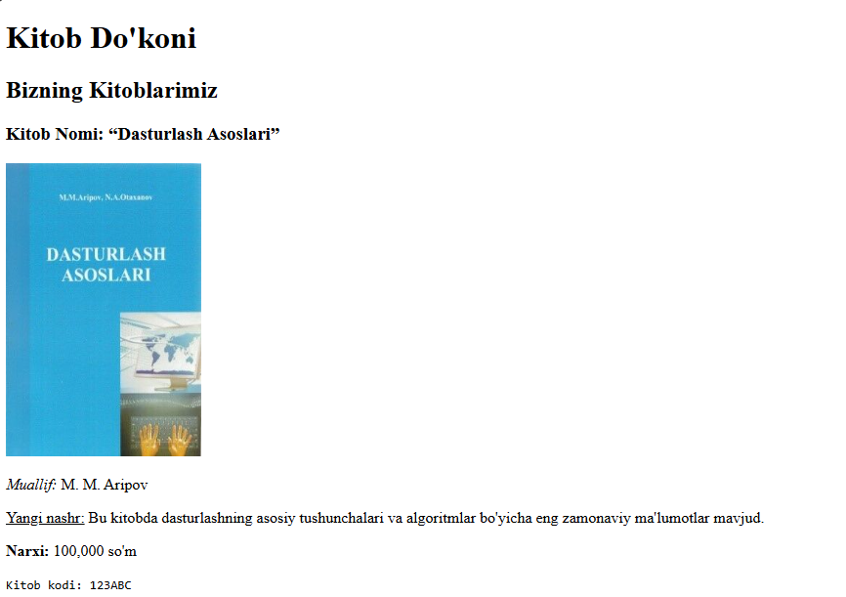
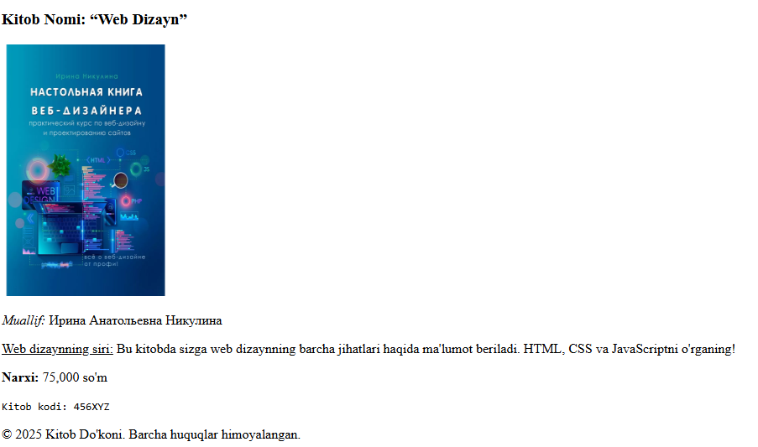

8. Xulosa:
Ushbu laboratoriya ishida biz HTML matn formatlash elementlarini o'rgandik va kitob do'koni sahifasini yaratdik. Sahifa kitoblar ro'yxati, matn formatlash, rasm va JavaScript funksiyalarini o'z ichiga olgan. HTMLda matnni formatlash uchun strong, em, u, code, pre, va sarlavhalardan foydalanish muhim.

